期中考试物理试卷
考试时间：90分钟 总分：110分
一、选择题：本题共14小题，每小题4分，共56分。在每小题给出的四个选项中，有的只有一个选项正确，有的有多个选项正确，全部选对的得4分，选对但不全的得2分，有选错的得0分。
1. 水平地面上竖直放一个边长为a的正方形薄板，其左下角顶点上有一点A，如图所示：现使该正方形在地面上不打滑地顺时针翻滚一周，则A点发生的位移大小和路程正确的是（ ）
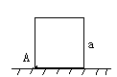
A、4a 、$(1+\frac{\sqrt{2}}{2})πa$ B、3a 、$(1+\frac{\sqrt{2}}{2})πa$
C、4a 、 $\frac{3}{2}πa$ D、3a 、 $\frac{3}{2}πa$
2.一物体从静止开始做匀加速直线运动，一段时间后，改为匀减速直线运动直到停止，若已知整个过程运动的总时间和总位移，则：( )
A．可以分别求出两段运动的时间
B.可以分别求出两段运动的加速度
C.可以求出最大速度
D.两段运动的平均速度相同
3. 如图(a)为一个质点的s-t图象，则下列图(b)中与之对应的v-t图为( )
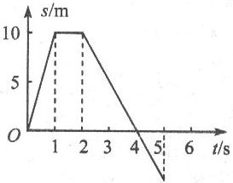
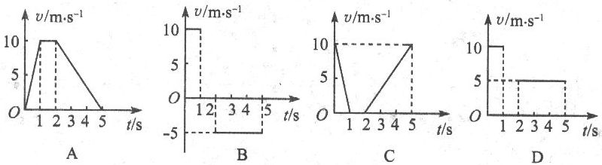
a图
b图

4. 下面图中，静止的小球A分别与一个或两个接触面接触，设各接触面光滑，则A受到两个
弹力的是:( )
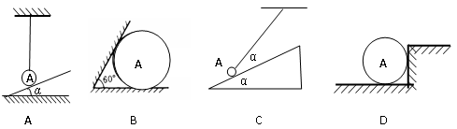

5．如图所示，一质量为m的木块靠在竖直粗糙墙壁上，且受到水平力F的作用，下列说法正确的是:( )
F
A．若木块静止，则木块受到的静摩擦力大小等于mg，方向竖直向上
B．若木块静止，当F增大时，木块受到的静摩擦力随之增大
C．若木块与墙壁间的动摩擦因数为μ，则当撤去F时，木块受到
的滑动摩擦力大小等于μmg
D．若撤去F，木块沿墙壁下滑时，木块受滑动摩擦力大小等于mg
6．F₁、F₂是力F的两个分力．若F＝10 N，则下列不可能是F的两个分力的是( )
A．F₁＝10 N，F₂＝10 N; B．F₁＝20 N，F₂＝20 N
C．F₁＝2 N，F₂＝6 N; D．F₁＝20 N，F₂＝30 N
7．将一物体以20m/s的初速度竖直上抛（设向上为正方向），不计空气阻力，g取10m/s²。3s内物体的 （ ）
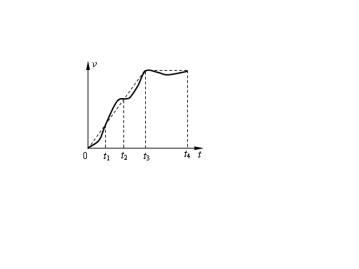
A．路程为25m
B．位移为15m
C．速度改变量为10m/s
D．平均速度为5m/s
8．图中的实线记录了运动物体的v—t图象。某同学为了简化计算，用虚线作近似处理，下列说法正确的是:( )
A．实线表示物体的运动为曲线运动
B．在0—t₁时间内，每一时刻实线表示的加速度都比虚线表示的加速度小
C．在t₁—t₂时间内，由虚线计算出的平均速度比实际的小
D．在t₃—t₄时间内，由虚线计算出的位移比实际的大
9．一物体从静止开始做自由落体运动，第1s内位移为5m,落地前1s内位移为10m,则物体运动时间(g=10 m/s² ):（ ）
A． t=1.5s B.t= 2s C.t=2.5 s D.t=3s
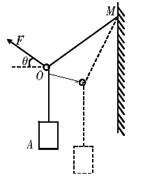
10．一轻绳一端系在竖直墙M上，另一端系一质量为m的物体A，用一轻质光滑圆环O穿过轻绳，并用力F拉住轻环上一点，如图所示．现使物体A从图中实线位置缓慢下降到虚线位置。则在这一过程中，力F、绳中张力F_{T}和力F与水平方向夹角的变化情况是( )
A．F保持不变，F_{T}逐渐增大，夹角θ逐渐减小
B．F逐渐增大，F_{T}保持不变，夹角θ逐渐增大
C．F逐渐减小，F_{T}保持不变，夹角θ逐渐减小
D．F保持不变，F_{T}逐渐减小，夹角θ逐渐增大
11．从地面竖直上抛物体A，同时在某一高度有一物体B自由下落，两物体在空中相遇时（并不相碰）速度大小都是v，则下列叙述正确的是( )
A．物体B可能在上升或下降阶段与物体A相遇
B．物体A的上抛速度大小是2v
C．物体A上升的最大高度和物体B开始下落的高度相同
D．物体A和物体B的落地时刻不同
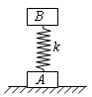
12． 如图所示，轻质弹簧连接A、B两物体，弹簧劲度系数为K，A、B质量分别为m1、m2;A放在水平地面上，B也静止；现用力拉B,使其向上移动，直到A刚好离开地面，此过程中，B物体向上移动的距离为：（ ）
A．m₁g/k
B．m₂ g/k
C．(m1 + m2 )g/k
D．(m1 - m2)g/k
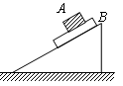
13．A、B两物块叠加静止在斜面上，如图所示，关于A、B受的摩擦力，下列说法正确的是：（ ）
A．A与B 均静止，所以A、B之间无摩擦力
B．A不受摩擦力，B受摩擦力
C．B受斜面的摩擦力，沿斜面向上
D．A受一个摩擦力，B受两个摩擦力
14．入冬以来，全国多地多次发生雾霾天气。能见度不足100m。在这样的恶劣天气中，甲、
乙两汽车在一条平直的单行道上，乙在前甲在后同向行驶。某时刻两车司机同时听到前方有
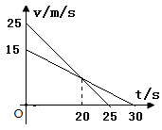
事故发生的警笛提示，同时开始刹车，结果两辆车发生了碰撞。
如图所示为两辆车刹车后若不相撞的v-t图象，由此可知( )
A．两辆车刹车时相距的距离一定等于112.5m
B．两辆车刹车时相距的距离一定小于90m
C．两辆车一定是在刹车后的20s 之内的某时刻发生相撞的
D．两辆车一定是在刹车后的20s 以后的某时刻发生相撞的
二、实验题（本题共２小题，5+8=13分）
15．下图是用小车拖动纸带，用打点计时器测定匀加速运动的加速度打出的一条纸带，电源频率为50Hz。A、B、C、D、E为在纸带上所选的记数点。相邻计数点间有四个计时点未画出。

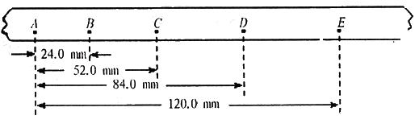

(1)打点时小车应与纸带________（填左或右）端连接
(2)AC段小车平均速度V_{AC} = m/s；打点计时器打下A点时小车的瞬时速度V_{A} = m/s
（3）设AB、BC、CD、DE间距离分别用S1、S2、S3、S4表示，相邻两计数点间隔时间用T表示，则用S1、S2、S3、S4 和T表示小车加速度的表达式a = ；代入数据，求得加速度为
a = m/s².((2)(3)问的计算结果保留小数点后两位)
16．某同学做“验证力的平行四边形定则”的实验情况如下图甲所示，其中A为固定橡皮条的图钉，O为橡皮条与细绳的结点，OB和OC为细绳．图乙是在白纸上根据实验结果画出的图．
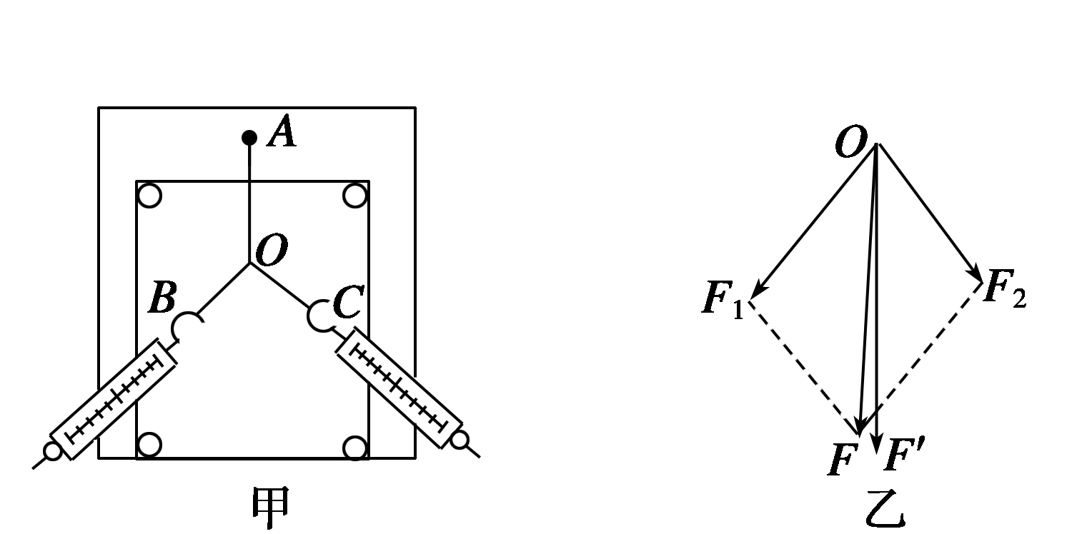
图
(1)如果没有操作失误，图乙中的F与F′两力中，方向一定沿AO方向的是________．
(2)本实验采用的科学方法是________．
A．理想实验法 B．等效替代法
C．控制变量法 D．建立物理模型法
(3)实验时，主要的步骤是：
A．在桌上放一块方木板，在方木板上铺一张白纸，用图钉把白纸钉在方木板上；
B．用图钉把橡皮条的一端固定在板上的A点，在橡皮条的另一端拴上两条细绳，细绳的另一端系着绳套；
C．用两个弹簧测力计分别钩住绳套，互成角度地拉橡皮条，使橡皮条伸长，结点到达某一位置O，记录下O点的位置，读出两个弹簧测力计的示数；
D．按选好的标度，用铅笔和刻度尺作出两只弹簧测力计的拉力F₁和F₂的图示，并用平行四边形定则求出合力F；
E．只用一只弹簧测力计，通过细绳套拉橡皮条使其伸长，读出弹簧测力计的示数，记下细绳的方向，按同一标度作出这个力F′的图示；
F．比较F′和F的大小和方向，看它们是否相同，得出结论．
上述步骤中，①有重要遗漏的步骤的序号是______和________；
②遗漏的内容分别是_______________和_____________．

三．计算题：（本题共４小题，共４1分．解答应写出必要的文字说明、方程式和重要演算步骤．只写出最后答案的不能得分，有数值计算的题，答案中必须明确写出数值和单位．）
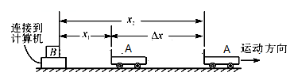
17、（7分）固定超声波传感器B前方335m有一静止的小车A，当B发出超声波的同时A做匀加速直线运动，当B接收到小车A返回的超声波时，小车A距B传感器355m，求小车A的加速度。（已知声波速度为340m/s）

18.（10分）如图所示，一物体由底端D点以V0=4m/s的速度匀减速滑上固定的光滑斜面，途径A、B两点.已知物体在A点时的速度是B点时的2倍；由B点再经过0.5s，滑到斜面最高点C时恰好速度为零.设SAB=0.75m，求：
（1）斜面的长度；
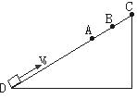
（2）物体由底端D点滑到B点时所需的时间

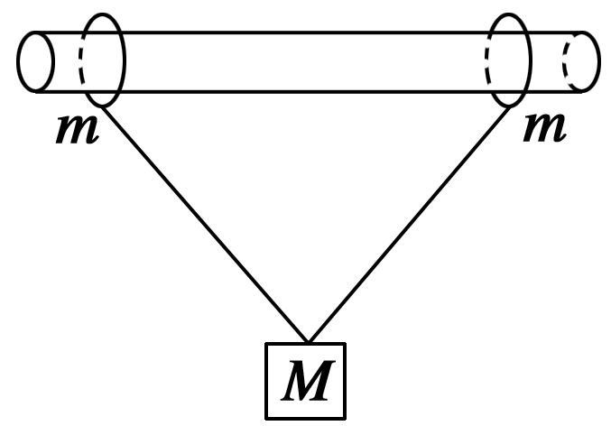
19.（12分） 如图所示，两个质量均为m的小环套在一水平放置的粗糙
长杆上，两根长度均为l的轻绳一端系在小环上，另一端系在
质量为M的木块上，两个小环之间的距离也为l，小环保持静
止．(认为最大静摩擦力等于滑动摩擦力). 试求：
(1)每根绳的拉力多大；
(2)水平杆对每个小环的支持力；
(3)小环与杆之间的动摩擦因数μ至少为多大？

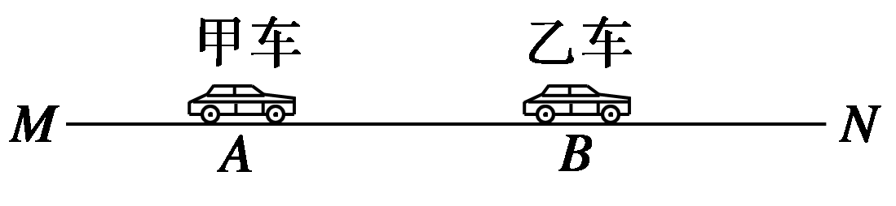
20.(12分)如图所示，直线MN表示一条平直公路，甲、乙两辆汽车原来停在A、B两处，A、B间的距离为85 m，现甲车先开始向右做匀加速直线运动，加速度a₁＝2.5 m/s²，甲车运动6.0 s时，乙车开始向右做匀加速直线运动，加速度a₂＝5.0 m/s²，求两辆汽车相遇处距A处的距离．

期中考试物理参考答案
题号 | 1 | 2 | 3 | 4 | 5 | 6 | 7 | 8 | 9 | 10 | 11 | 12 | 13 | 14
答案 | A | CD | B | C | A | C | ABD | CD | A | C | BCD | C | CD | C
一、选择题
二、实验题（5+8=13分）
15 (1)左 （2）0.26 0.22 （3）（S₄+S₃-S₂-S₁）/(4T²) ; 0.40
16. (1)F′ (2)B (3)①C E ②C中应加上“记下两条细绳的方向” E中应说明“把橡皮条的结点拉到同一位置O”
三、计算题（7+10+12+12=41分）
17.(7分) 解析 ：因超声波从B发射到碰上A的时间与反射回的时间相等，A共走了20m,符合1:3：5……的形式，即相同时间位移之比为 5：15
或由 X₁/X₂=1/3; X₁+X₂=20 解得X₁=5； X₂=15
T=(335+5)/340=1S、由15-5=aT², a=10m/s²

18.(10分) 解：(1)因为VA=2VB , Vc=0 可知VB=(VA+VC)/2
所以经过B点的时刻为A---C时间的中点,A---B也为0.5s
由AB段的平均速度为V=0.75/0.5=1.5m/s
加速度为 a=1.5/(0.5+0.25)=2m/s2
或B—C:V/a=0.5; 则A--C:2V/a=1 ;则：tAB=0.5S
(2V+V)tAB/2=0.75 V=1 ; a=V/0.5=2m/s2
L=V02/2a=4m
(2)tB=V₀/a-0.5=1.5s

19.(12分) 解析 (1) 设每根绳的拉力为对F_{T ； 对}M由平衡条件得：
2F_{T}cos 30°－Mg＝0
F_{T}= Mg/2 cos 30°
(2)对两小环和木块整体,设对每个环的支持力为F_{N ；}由平衡条件得：
2F_{N}－(M＋2m)g＝0
解得：F_{N}＝Mg＋mg
(3) 小环刚好不滑动，此时小环受到的静摩擦力达到最大值等于滑动摩擦力.
对一个小环则有： F_{T}sin 30°－μF_{N}＝0
解得动摩擦因数μ至少为：μ＝
20.(12分)解析 甲车运动6 s的位移为x＝a₁t＝45 m
此时甲车尚未追上乙车，设此后再经时间t甲车与乙车相遇，则有a₁(t＋t₀)²＝a₂t²＋85
将上式代入数据并整理得：t²－12t＋32＝0
解得：t₁＝4 s，t₂＝8 s
t₁、t₂都有意义，t₁＝4 s时，甲车追上乙车；t₂＝8 s时，乙车追上甲车再次相遇
第一次相遇地点距A的距离：s₁＝a₁(t₁＋t₀)²＝125 m
第二次相遇地点距A的距离：s₂＝a₁(t₂＋t₀)²＝245 m.

